### **Thiết kế cơ sở dữ liệu**

1. **CSDL của hệ thống**

Hình dưới đây là cơ sở dữ liệu của toàn hệ thống, bao gồm tên các bảng, các  
trường trong mỗi bảng và mối quan hệ giữa các bảng với nhau.

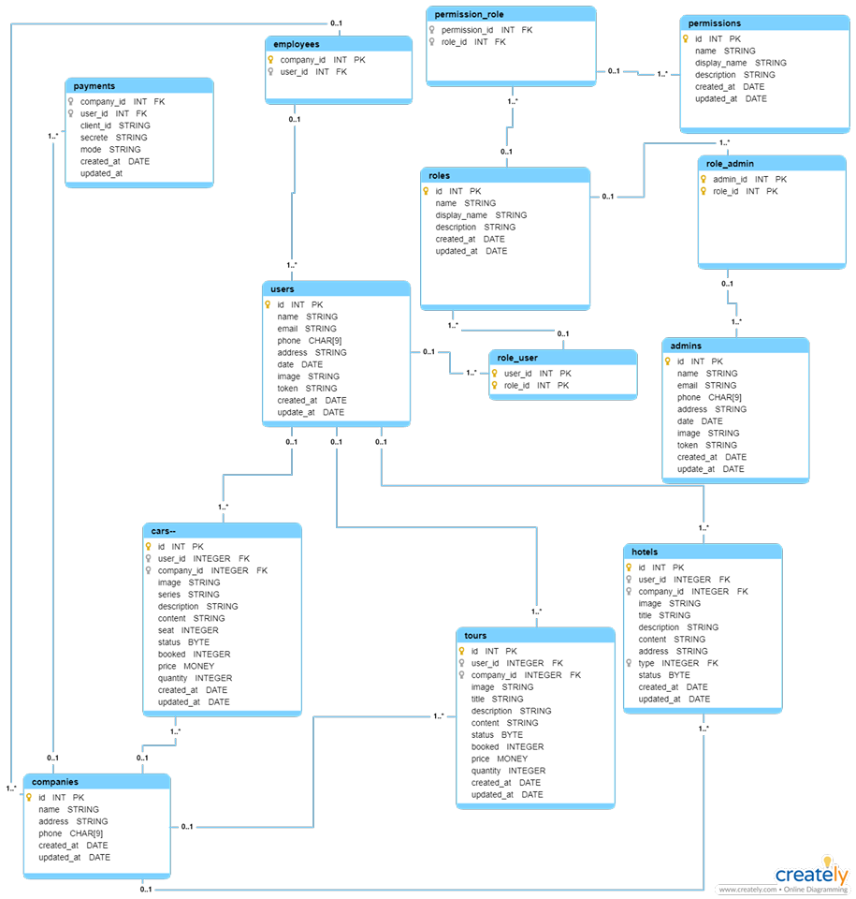

Hình 22: Cơ sở dữ liệu hệ thống

1. **Đặc tả CSDL**
2. ***Bảng: Users***

|  |  |  |  |
| --- | --- | --- | --- |
| STT | Tên thuộc tính | Kiểu dữ liệu | Mô tả |
| 1 | id | int | Mã khách hàng |
| 2 | name | Varchar(255) | Tên khách hàng |
| 3 | email | Varchar(255) | Email khách hàng |
| 4 | phone | int) | Số điện thoại khách hàng |
| 5 | address | Varchar(255) | Địa chỉ khách hàng |
| 6 | image | Varchar(255) | Tên ảnh đại diện |
| 7 | token | Varchar(255) | Mã token |
| 8 | Create_at | date | Ngày tạo |
| 9 | Update_at | date | Ngày cập nhật |
| 10 | date | date | Ngày sinh |

1. Bảng 1: Đặc tả dữ liệu bảng khách hàng
2. ***Bảng: Admins***

|  |  |  |  |
| --- | --- | --- | --- |
| STT | Tên thuộc tính | Kiểu dữ liệu | Mô tả |
| 1 | id | int | Mã khách hàng |
| 2 | name | Varchar(255) | Tên khách hàng |
| 3 | email | Varchar(255) | Email khách hàng |
| 4 | phone | int) | Số điện thoại khách hàng |
| 5 | address | Varchar(255) | Địa chỉ khách hàng |
| 6 | image | Varchar(255) | Tên ảnh đại diện |
| 7 | token | Varchar(255) | Mã token |
| 8 | Create_at | date | Ngày tạo |
| 9 | Update_at | date | Ngày cập nhật |
| 10 | date | date | Ngày sinh |

1. Bảng 2: Đặc tả dữ liệu bảng admins
2. ***Bảng: Companies***

|  |  |  |  |
| --- | --- | --- | --- |
| STT | Tên thuộc tính | Kiểu dữ liệu | Mô tả |
| 1 | id | int | Mã công ty |
| 2 | name | Varchar(255) | Tên công ty |
| 3 | address | Varchar(255) | Địa chỉ công ty |
| 4 | phone | int) | Số điện thoại công ty |
| 6 | Create_at | date | Ngày tạo |
| 7 | Update_at | date | Ngày cập nhật |
|  |  |  |  |

1. Bảng 3: Đặc tả dữ liệu bảng companies
2. ***Bảng: Payments***

|  |  |  |  |
| --- | --- | --- | --- |
| STT | Tên thuộc tính | Kiểu dữ liệu | Mô tả |
| 1 | Company_id | Varchar(255) | Mã công ty |
| 2 | Client_id | Varchar(255) | Mã client Pay |
| 3 | Secret | int) | Mã bảo mật |
| 4 | mode | date | Mode |
| 5 | Update_at | date | Ngày cập nhật |
| 6 | Created_at | date | Ngày tạo |

1. Bảng 3: Đặc tả dữ liệu bảng companies
2. ***Bảng:*** Employess

|  |  |  |  |
| --- | --- | --- | --- |
| STT | Tên thuộc tính | Kiểu dữ liệu | Mô tả |
| 1 | Company_id | int | Mã công ty |
| 2 | User_id | Varchar(255) | Mã khách hàng |

1. Bảng 3: Đặc tả dữ liệu bảng Employess
2. ***Bảng: Tour***

|  |  |  |  |
| --- | --- | --- | --- |
| STT | Tên thuộc tính | Kiểu dữ liệu | Mô tả |
| 1 | id | int | Mã tour |
| 2 | Title | Varchar(255) | Tiêu đề |
| 3 | Image | Varchar(255) | Tên ảnh |
| 4 | Description | Varchar(255) | Miêu tả |
| 5 | Price | Money | Giá |
| 6 | Quantily | Int | Số lượng |
| 7 | Content | Varchar() | Nội dung |
| 8 | User_id | Int | Mã nhân viên |
| 9 | Company_id | Int | Mã công ty |
| 10 | Seat | Int | Số khách của tour |
| 11 | Booked | Int | Số khách đặt |
| 12 | Status | Bit | Tình trạng tồn tại |
| 13 | Created_at | date | Ngày tạo |
| 14 | Update_at | date | Ngày cập nhật |

1. Bảng 10: Đặc tả dữ liệu bảng tour du lịch
2. ***Bảng:*** Tour_Type

|  |  |  |  |
| --- | --- | --- | --- |
| STT | Tên thuộc tính | Kiểu dữ liệu | Mô tả |
| 1 | tour_id | int | Mã tour |
| 2 | type_id | bit | Kiểu tour (Trong nước , ngoài nước) |

1. Bảng 3: Đặc tả dữ liệu bảng Tour_Type
2. ***Bảng: Cars***

|  |  |  |  |
| --- | --- | --- | --- |
| STT | Tên thuộc tính | Kiểu dữ liệu | Mô tả |
| 1 | id | int | Mã tour |
| 2 | Series | Varchar(255) | Tiêu đề |
| 3 | Image | Varchar(255) | Tên ảnh |
| 4 | Description | Varchar(255) | Miêu tả |
| 5 | Price | Money | Giá |
| 6 | Quantily | Int | Số lượng |
| 7 | User_id | Int | Mã nhân viên |
| 8 | Company_id | Int | Mã công ty |
| 9 | Seat | Int | Số ghế của xe |
| 10 | Booked | Bit | Tình trạng đã đặt |
| 11 | Status | Bit | Tình trạng tồn tại |
| 12 | Created_at | date | Ngày tạo |
| 13 | Update_at | date | Ngày cập nhật |

1. Bảng 10: Đặc tả dữ liệu bảng cars du lịch
2. ***Bảng: list_bills***

|  |  |  |  |
| --- | --- | --- | --- |
| STT | Tên thuộc tính | Kiểu dữ liệu | Mô tả |
| 1 | id | int | Mã đặt tour |
| 2 | Bill_id | int | Mã tour |
| 3 | Product_id | int | Mã khách hàng |
| 4 | Create_at | date | Ngày đặt |
| 5 | Updated_at | date | Ngày cập nhật |
| 6 | Service | Varchar(255) | Kiểu dịch vụ |
| 7 | Price | Int | Giá |
| 8 | Tax | Double | Thuế |

1. Bảng 11: Đặc tả dữ liệu bảng danh sách đặt du lịch
2. ***Bảng: Posts***

|  |  |  |  |
| --- | --- | --- | --- |
| STT | Tên thuộc tính | Kiểu dữ liệu | Mô tả |
| 1 | id | int | Mã tour |
| 2 | Title | Varchar(255) | Tiêu đề |
| 3 | Image | Varchar(255) | Tên ảnh |
| 4 | Content | Varchar() | Nội dung |
| 5 | User_id | Int | Mã người tạo |
| 6 | Company_id | Int | Mã công ty |
| 7 | Created_at | Date | Ngày tạo |
| 8 | Updated_at | Date | Ngày cập nhật |

1. Bảng 10: Đặc tả dữ liệu bảng posts du lịch
2. ***Bảng: Comments***

|  |  |  |  |
| --- | --- | --- | --- |
| STT | Tên thuộc tính | Kiểu dữ liệu | Mô tả |
| 1 | id | int | Mã tour |
| 2 | Title | Varchar(255) | Tiêu đề |
| 3 | Content | Varchar() | Nội dung |
| 4 | User_id | Int | Mã nhân viên |
| 5 | Company_id | Int | Mã công ty |
| 6 | Created_at | date | Ngày tạo |
| 7 | Update_at | date | Ngày cập nhật |

1. Bảng 10: Đặc tả dữ liệu bảng Comments du lịch
2. ***Bảng: Hotels***

|  |  |  |  |
| --- | --- | --- | --- |
| STT | Tên thuộc tính | Kiểu dữ liệu | Mô tả |
| 1 | id | int | Mã khách sạn |
| 2 | name | Varchar(255) | Tên khách sạn |
| 3 | Image | Varchar(255) | Tên ảnh khách sạn |
| 4 | Description | Varchar(255) | Miêu tả khách sạn |
| 5 | Content | Varchar(255) | Giá khách sạn |
| 6 | Address | Varchar(255) | Địa chỉ khách sạn |
| 7 | Type | Int | Kiểu khách sạn |
| 8 | User_id | Int | Mã nhân viên |
| 9 | Created_at | date | Ngày tạo |
| 10 | Update_at | date | Ngày cập nhật |

1. Bảng 10: Đặc tả dữ liệu bảng hotels du lịch
2. ***Bảng:*** Hotel_Type

|  |  |  |  |
| --- | --- | --- | --- |
| STT | Tên thuộc tính | Kiểu dữ liệu | Mô tả |
| 1 | id | int | Mã hotel |
| 2 | name | bit | Tên của kiểu |
| 3 | user_id | Varchar(255) | Mã nhân viên |
| 4 | Created_at | date | Ngày tạo |
| 5 | Updated_At | date | Ngày cập nhật |

1. Bảng 3: Đặc tả dữ liệu bảng Tour_Type
2. ***Bảng: Hotels***

|  |  |  |  |
| --- | --- | --- | --- |
| STT | Tên thuộc tính | Kiểu dữ liệu | Mô tả |
| 1 | id | int | Mã phòng |
| 2 | Hotel_id | Varchar(255) | Mã khách sạn |
| 3 | Image | Varchar(255) | Tên ảnh phòng |
| 4 | Description | Varchar(255) | Miêu tả phòng |
| 5 | Content | Varchar(255) | Miêu tả đầy đủ |
| 6 | seat | Int | Số người |
| 7 | booked | Int | Tình trạng đặt phòng |
| 8 | status | Int | Tình trạng tồn tại |
| 9 | User_id | Int | Mã nhân viên |
| 10 | Created_at | date | Ngày tạo |
| 11 | Update_at | date | Ngày cập nhật |

1. Bảng 10: Đặc tả dữ liệu bảng hotels du lịch